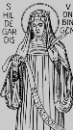
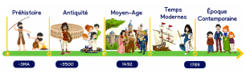
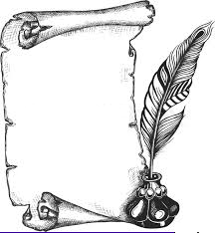
H10
Moyen Age

Les femmes et la religion au Moyen Age

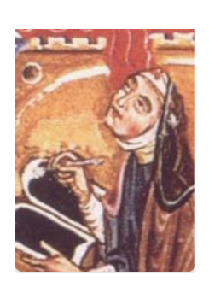
Le Moyen Âge a été une époque rude. Surtout pour les femmes, qui avaient peu de perspectives. Dans ce contexte, le cloître pouvait représenter une échappatoire bienvenue, qui non seulement offrait plus de libertés, mais permettait aussi d’acquérir de l’instruction, de l’influence et parfois même du pouvoir.

Portrait de femme :

Hildegarde de Bingen (1098-1179) abbesse, savante, musicienne, écrivaine. Elle permet de montrer le rôle culturel et religieux de certaines femmes au Moyen Âge.

